XXII. medzinárodný seminár
„Traťové stroje v teórii a v praxi - SETRAS 2017“

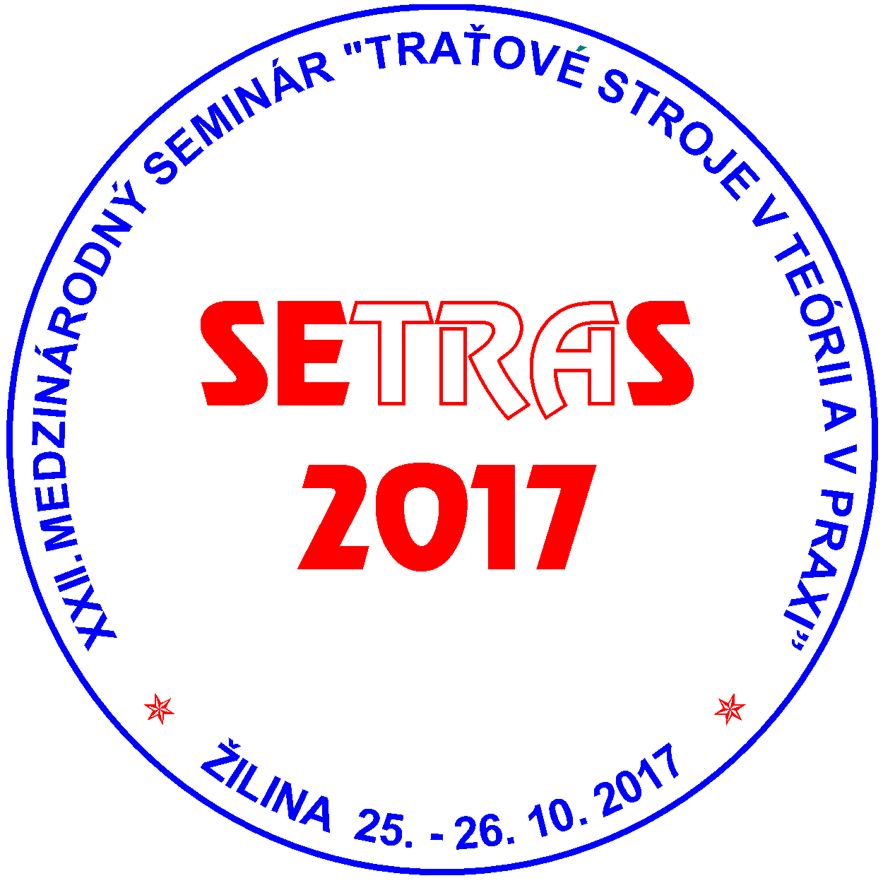
25. – 26. 10. 2017
ŽILINA - GAMA klub
Ubytovacie zariadenie Žilinskej univerzity, Veľký diel

nad ktorým prevzali záštitu

Dr.h.c. prof. Ing. Tatiana ČOREJOVÁ, PhD.
rektorka Žilinskej univerzity v Žiline
a
Mgr. Martin ERDÖSSY
generálny riaditeľ ŽSR

Usporiadateľ:
Vedeckotechnická spoločnosť pri Žilinskej univerzite
v spolupráci s
generálnym riaditeľstvom ŽSR
a ďalšími organizáciami

PRÍPRAVNÝ A PROGRAMOVÝ VÝBOR SEMINÁRA
Ing. Juraj ANTAL, Žel-Rail, s.r.o., Martin, SR
Ing. Peter BADO, GJW Praha, s.r.o., ČR
Ing. Alexander ČAPLA, ŽSR MO Bratislava, SR
Ing. Tomáš DŽUGAN, Rail Servis Slovakia, s.r.o., Martin, SR
Ing. Miroslav ĎURKOVSKÝ, ŽSR VVÚŽ Žilina, SR
prof. Dr. Ing. Juraj GERLICI, Strojnícka fakulta, ŽU v Žiline, SR
Mgr. Jaroslav HANKO, ŽSR OR Žilina, SR
Ing. Miroslav HOLLAN, SŽDC, s.o., Praha, ČR
doc. Ing. Milan HŘEBAČKA, CSc., dôchodca, Praha, ČR
doc. Ing. Michael LATA, PhD., DF JP, Univerzita Pardubice, ČR
Ing. Jozef LEHOCKÝ, dôchodca, Bratislava, SR
Ing. Ladislav MATEJOV, GR ŽSR Bratislava, SR
Ing. Josef NĚMEC, dôchodca, Praha, ČR
Ing. Jiří PALAŠČAK, SŽDC, s.o., TÚDC Olomouc, ČR
Ing. Janka ŠESTÁKOVÁ, PhD., Stavebná fakulta ŽU v Žiline, SR.

Odborný garant a predseda prípravného a programového výboru
prof. Ing. Daniel KALINČÁK, PhD., Katedra dopravnej a manipulačnej techniky, Strojnícka fakulta, ŽU Žilina, Univerzitná 1, 010 26 ŽILINA. Tel.: (+421 41) 513 2650; tel./fax: (+421 41) 5254 440, mobil: (+421) 907 586 005, e-mail: daniel.kalincak@fstroj.uniza.sk.

Organizačný garant
doc. Ing. Dalibor BARTA, PhD., Katedra dopravnej a manipulačnej techniky, Strojnícka fakulta, ŽU Žilina, Univerzitná 1, 010 26 ŽILINA. Tel.: (+421 41) 513 2654, mobil: (+421) 918 663 371,
e-mail: dalibor.barta@fstroj.uniza.sk.

Rokovacie jazyky:
slovenčina, čeština, angličtina

Cieľ seminára:
Tento Medzinárodný seminár SETRAS je určený pre pracovníkov železníc, závodových dopráv, konštruktérov, výrobcov a dodávateľov traťových strojov a mechanizmov, výskumných ústavov a škôl zaoberajúcich sa výskumom, vývojom, konštrukciou, skúšaním a prevádzkovaním traťových strojov, mechanizmov a diagnostických zariadení a prípravou odborníkov v tejto oblasti.
Cieľom seminára je oboznámiť jeho účastníkov s novými traťovými strojmi a mechanizmami, požiadavkami na ne, ich konštrukčnými uzlami a systémami, prispieť k zovšeobecneniu a k teoretickému spracovaniu problematiky vyskytujúcej sa pri ich vývoji, stavbe i používaní a tiež s novými technológiami prác na tratiach a umelých stavbách, vrátane tunelov a mostov s nadväznosťou na ich technické zabezpečenie. Tiež má priniesť nové informácie o skúsenostiach s využívaním traťových strojov a mechanizmov i poznatky súvisiace so zavádzaním nových technológií pri stavbe a opravách tratí (vrátane umelých stavieb), najmä pri stavbe koridorových tratí a tiež pri ich diagnostike.
Zvýraznené témy tohoročného seminára sú: mechanizácia pre údržbu koľaje (vrátane brúsenia a zvarovania), výhybiek a okolia koľají, malá mechanizácia, koncepcia ŽSR a SŽDC v oblasti vybavenia výkonných jednotiek mechanizáciou na opravy a údržbu železníc a analýza jej stavu, meracie, monitorovacie a diagnostické prostriedky (vrátane defektoskopie koľajníc, meracích systémov na traťových strojoch a meracích vozňoch, zameranie priestorovej polohy koľaje, prenos dát do riadiacich systémov TS a pod.), údržba a modernizácia traťových strojov, dvojcestné stroje, nové technológie údržby tratí, vplyv prevádzky traťových strojov na životné prostredie a nová legislatíva.

Termíny:
19. 6. 2017 termín zaslania prihlášok prednášok s anotáciou,
23. 6. 2017 rozposlanie akceptácií príspevkov a pokynov na ich písanie autorom,
14. 7. 2017 prihlášky reklám do zborníka prednášok a sponzorských príspevkov,
21. 7. 2017 termín dodania hotových prednášok,
od 1. 8. 2017 rozposielanie pozvánok na seminár s konečným programom seminára,
4. 8. 2017 dodanie tlačových podkladov na reklamy (1. kolo),
11. 9. 2017 dodanie tlačových podkladov na reklamy (2. kolo),
28. 9. 2017 ukončenie prijímania prihlášok na účasť na seminári,
25. - 26. 10. 2017 konanie seminára.

Prípravný výbor očakáva Vaše prednášky, na prihlásenie ktorých môžete použiť formulár prihláška referátu. Predbežné informácie pre autorov sú uvedené vo výzve na referáty.
Firmy, ktoré chcú na seminári prezentovať svoje výrobky a služby môžu použiť prihlášku reklamy. V prípade potreby podrobnejších informácií ohľadom propagácie firiem a podpory seminára prosíme kontaktujte daniel.kalincak@fstroj.uniza.sk.
Záujemcovia o seminár môžu požiadať prostredníctvom žiadosti o pozvánku o zaslanie pozvánky na seminár (budú sa distribuovať po 1. 8. 2017).
Informácie o mieste konania konferencie je možné nájsť na orientačnej mapke a informácie o MHD v Žiline sú na http://www.dpmz.sk/.
Ďalšie informácie budú postupne na tejto informačnej stránke podľa aktuálneho stavu dopĺňané a aktualizované.

